Capítulo 4º

El segundo viaje: años 49 a 52

La división se mantuvo un poco en Antioquía. Pablo determinó hacer otro viaje acaso para librarse de ella. A los pocos meses de llegar de Jerusalén, pensó, inquieto y deseoso de asegurar las comunidades fundadas hacia poco con Bernabé. Pensó que era importante el hacer otro viaje por esas comunidades fundadas en el primer viaje y asegurar su buena marcha y su cumplimiento de los deberes de los nuevos cristianos que las formaban.

Pablo prefería renovar el equipo con la compañía de Silas, que era muy hábil y competente con habilidad para el trato de la gente. Bernabé, de no menos personalidad y celo apostólico que Pablo, y que era un animador muy importante en Antioquía y a quien todos admiraban por su dedicación y respetaban por su autoridad moral, pensaba que fueran los tres de la primera vez, es decir que siguiera Marcos con él y Pablo.

La discusión fue lo que suele acontecer cuándo discuten dos personas de carácter fuerte y de celo ardiente. Toman las cosas con el máximo interés. No hubo manera de entenderse y cada uno de los dos tomó un camino diferente.

¡También los apóstoles valientes pueden llegar a “no entenderse!
Al cabo de algunos días dijo Pablo a Bernabé: "Volvamos ya a ver cómo les va a los hermanos en todas aquellas ciudades en que anunciamos la palabra del Señor."
Bernabé quería llevar también con ellos a Juan, llamado Marcos. Pablo, en cambio, pensaba que no debían llevar consigo al que se había separado de ellos en Panfilia y no les había acompañado en la obra.
Se produjo entonces una tirantez tal que acabaron por separarse el uno del otro: Bernabé tomó consigo a Marcos y se embarcó rumbo a Chipre.
Por su parte, Pablo eligió por compañero a Silas y partió, encomendado por los hermanos a la gracia de Dios. Y recorrió Siria y Cilicia consolidando las iglesias. (Hech 15 36-41)

Parece que Bernabé regresó una vez cumplido el objetivo de su viaje. Pero a Pablo se le complicaron las cosas y, después de pasar por donde había estado antes y fortalecer a todos con su entusiasmo, el espíritu ardoroso de anunciar el Evangelio le llevó a otros ámbitos y la duración del viaje le mantuvo en la lucha unos tres años.

Mientras tanto Bernabé, que era de Chipre, viajó con Juan Marcos a Chipre y ejerció allí el reforzamiento de las comunidades forjadas en el primer viaje. Es posible que realizara otras labores. Y acaso hasta escribió algunas cosas, pues se le considera como posible redactor de la llamada Epístola a los Hebreos. Pero no hay muchos más datos de él, ya que el libro de los Hechos, escrito por Lucas, se centró en exclusiva en los viajes de S. Pablo, interrumpiendo el relato en su estancia en Roma.

Llegada de Pablo a Derbe y Listra

Pablo siguió el viaje con Silas (nombre arameo equivalente a Silvano) durante todo el segundo viaje. Era un cristiano eficaz, al que Palo había conocido en Jerusalén y trabajando con él en Antioquia. Le ayudó a Pablo con generosidad y con habilidad. Era, como Pablo, ciudadano romano.
Llegó también a Derbe y Listra. Había allí un discípulo llamado Timoteo, hijo de una mujer judía creyente pero de padre griego. Los hermanos de Listra e Iconio daban de él un buen testimonio.
Pablo quiso que se fuera con él. Le tomó y le circuncidó a causa de los judíos que había por aquellos lugares, pues todos sabían que su padre era griego.
Conforme iban pasando por las ciudades, les iban entregando, para que las observasen, las decisiones tomadas por los apóstoles y presbíteros en Jerusalén. Y las diversas iglesias, pues, se afianzaban en la fe y crecían en número de día en día. (Hech 16. 1-5)

El apoyo y prudencia de Timoteo le supuso a Pablo, junto con la presencia de Lucas ,un apoyo grande en la tarea evangelizadora. Le pidió circuncidarse para no tener problemas con los ya cristianos judaizantes. Pero más adelante Pablo se arrepintió de haber consentido en ello, pues Timoteo no era judío. (Gálatas 2. 3-5)

Pablo y sus compañeros centraban su trabajo de predicación en los sábados, yendo por las sinagogas o por cualquier lugar donde se juntaran gentes para escucharlos. Pero en casi todos los sitios también se dedicaba a trabajos para poder sufragarse sus gastos de vestido y comida.

La tradición dice que la habilidad de Pablo era el tejido y fabricación de tiendas de campaña, artículo muy cotizando por los soldados romanos que estaban por todas partes y resultaba muy rentable para tener el dinero necesario también para sus viajes por barco o para sus limosnas y ayudas.

Itinerario del Segundo viaje

La rapidez esta vez de su paso por las provincias del Asia menor se debía a cierta intuición que Pablo tenía de que su destino era otro más lejano. Por eso dice el texto de Lucas que "el Espíritu nos los dejó predicar en Asia", donde ya había comunidades anteriormente fundadas.

Otros comentaristas parecen aludir a que el objetivo de Bernabé, con el que había discutido y del que se había separado, era otro: y si Bernabé pronto iba a pasar por esas comunidades de Asia, Pablo se sentía interpelado para dar un paso más lejos, tal vez a Grecia o a Roma.

La llamada de Macedonia: Filipos
Atravesaron Frigia y la región de Galacia, pues el Espíritu Santo les había impedido predicar la palabra en Asia. Estando ya cerca de Misia, intentaron dirigirse a Bitinia, pero no se lo consintió el Espíritu de Jesús. Atravesaron, pues, Misia y bajaron a Tróade.
Por la noche Pablo tuvo una visión: Un macedonio estaba de pie y le suplicaba: "Pasa a Macedonia y ayúdanos."
En cuanto tuvo la visión, inmediatamente intentamos pasar a Macedonia, persuadidos de que Dios nos había llamado para evangelizarlos. Nos embarcamos en Tróade y fuimos derechos a Samotracia, y al día siguiente a Neápolis; de allí, a Filipos, que es la principal colonia de la demarcación de Macedonia. En esta ciudad nos detuvimos algunos días.
El día de sábado salimos fuera de la puerta, a la orilla de un río, donde suponíamos que habría un lugar de oración. Nos sentamos y empezamos a hablar a las mujeres que habían concurrido.
Una de ellas, llamada Lidia, vendedora de púrpura, natural de la ciudad de Tiatira, y que adoraba a Dios nos escuchaba. El Señor le abrió el corazón para que se adhiriese a las palabras de Pablo. Cuando ella y los de su casa recibieron el bautismo, suplicó: "Si juzgáis que soy fiel al Señor, venid y hospedaos en mi casa." Y nos obligó a ir. (Hech 16- 6-15)

Por los camino de Grecia y Macedonia

Encarcelamiento
El estilo hebreo y asiático se iba desde ahora a cambiar por el griego, más razonador y más exigente de pruebas, de hechos y de garantías de verdad. Pablo tendrá que adaptarse a las formas de los lugares.

Sucedió que al ir nosotros al lugar de oración, nos salió al encuentro una esclava poseída de un espíritu adivino que, pronunciando oráculos, producía mucho dinero a sus amos. La joven nos seguía a Pablo y a nosotros gritando: "Estos hombre son siervos del Dios Altísimo, que os anuncian un camino de salvación."

Venía haciendo esto durante muchos días. Cansado Pablo, se volvió y dijo al espíritu: "En nombre de Jesucristo te mando que salgas de ella." Y en el mismo instante salió.

Al ver sus amos que se les había ido su esperanza de ganancia, irritados prendieron a Pablo y a Silas. Los arrastraron hasta el ágora, ante los magistrados; los presentaron a los pretores y dijeron: "Estos hombres alborotan nuestra ciudad; son judíos y predican unas costumbres que nosotros, por ser romanos, no podemos aceptar ni practicar."

La gente se amotinó contra ellos; los pretores les hicieron arrancar los vestidos y mandaron azotarlos con varas. Después de haberles dado muchos azotes, los echaron a la cárcel y mandaron al carcelero que los guardase con todo cuidado. Éste, al recibir tal orden, los metió en el calabozo interior y sujetó sus pies en el cepo. Hacia la media noche Pablo y Silas estaban en oración cantando himnos a Dios; los presos los escuchaban.

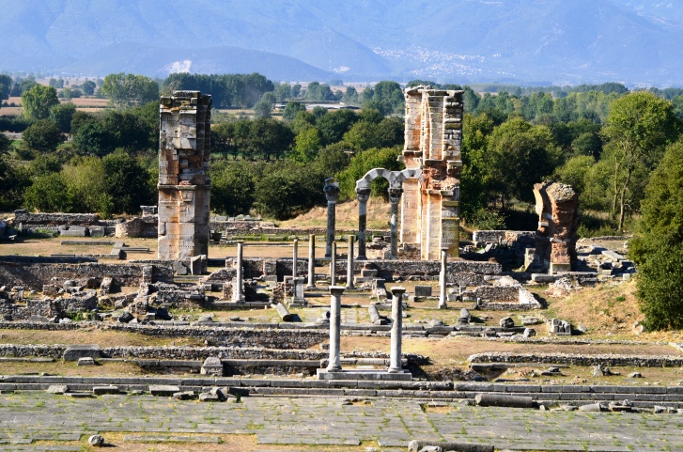
Ruinas romanas de Filipos

De repente se produjo un terremoto tan fuerte que los mismos cimientos de la cárcel se conmovieron. Al momento quedaron abiertas todas las puertas y se soltaron las cadenas de todos.

Despertó el carcelero y, al ver las puertas de la cárcel abiertas, sacó la espada e iba a matarse, creyendo que los presos habían huido. Pero Pablo le gritó: "No te hagas ningún mal, que estamos todos aquí."

El carcelero pidió luz, entró de un salto y tembloroso se arrojó a los pies de Pablo y Silas, los sacó fuera y les dijo: "Señores, ¿qué tengo que hacer para salvarme?"

Le respondieron: "Ten fe en el Señor Jesús y te salvarás tú y tu casa." Y le anunciaron la palabra del Señor a él y a todos los de su casa. En aquella misma hora de la noche el carcelero los tomó consigo y les lavó las heridas; inmediatamente recibió el bautismo él y todos los suyos. Les hizo entonces subir a su casa, les preparó la mesa y se alegró con toda su familia por haber creído en Dios.

Llegado el día, los pretores enviaron a los lictores a decir al carcelero: "Pon en libertad a esos hombres." El carcelero transmitió estas palabras a Pablo: "Los pretores han enviado a decir que os suelte. Ahora, pues, salid y marchad."

Pero Pablo les contestó: "Después de habernos azotado públicamente sin habernos juzgado, a pesar de ser nosotros ciudadanos romanos, nos echaron a la cárcel; ¿y ahora quieren mandarnos de aquí a escondidas? Eso no; que vengan ellos a sacarnos."

Los lictores transmitieron estas palabras a los pretores. Les entró miedo al oír que eran romanos. Vinieron y les rogaron que saliesen de la ciudad.

Al salir de la cárcel se fueron a casa de Lidia, volvieron a ver a todos los hermanos, los animaron y se marcharon. (Hech16. 11-40)

El gesto de Pablo, al ser azotado por una acusación particular y sin haber procedido con un juicio y una sentencia, y no admitir salir de la cárcel sin más, llama la atención sobre su audacia y sobre el significado de lo que significaba ser ciudadano romano.

A lo largo de su apostolado misionero Pablo se encontró con esa dignidad de la ciudadanía romana.

Desde el año 28 a C la ciudadanía romana fue concedida a determinadas colonias, como era el caso del a provincia de Grecia y Macedonia. Es probable que Tarso, que pertenecía a la provincia de Cilicia en Asia y estaba cercana a Antioquía de Siria hubiera entrado en esa categoría en esa fecha.

La concesión de ciudadanía fue muy variable hasta la generalización del privilegio a todos los pueblos dependientes de Roma en tiempos de Caracalla en el siglo III. Varia veces en la vida de San Pablo invocó esa ciudadanía para defenderse de las adversidades.

Tesalónica

Llegados a Tesalónica la capital de Tesalia, tampoco pudieron actuar de forma libre, debido a la oposición agresiva de los judíos y a pesar de la buena recepción de la doctrina por arte de los gentiles y de la acogida de un probable ya cristiano, Jason de Tesalónica.

Ruinas romanas Teatro de Tesalónica
Atravesando Anfípolis y Apolonia llegaron a Tesalónica, donde los judíos tenían una sinagoga. Pablo, según su costumbre, se dirigió a ellos y durante tres sábados discutió con ellos basándose en las Escrituras, explicando y probando que Cristo tenía que padecer y resucitar de entre los muertos y que "este Cristo es Jesús, a quien yo os anuncio".
Algunos de ellos se convencieron y se unieron a Pablo y Silas, así como una gran multitud de los que adoraban a Dios y de griegos y no pocas de las mujeres principales.
Pero los judíos, llenos de envidia, reunieron a gente maleante de la calle, armaron tumultos y alborotaron la ciudad. Se presentaron en casa de Jasón buscándolos para llevarlos ante el pueblo.
Al no encontrarlos, arrastraron a Jasón y a algunos hermanos ante los magistrados de la ciudad gritando: "Esos que han revolucionado el mundo se han presentado también aquí, y Jasón los ha hospedado. Además todos ellos actúan contra los decretos del César, pues afirman que hay otro rey, Jesús."
Al oír esto, el pueblo y los magistrados de la ciudad se alborotaron mucho. Pero después de recibir una fianza de Jasón y de los demás, les dejaro10. Inmediatamente, por la noche, los hermanos enviaron hacia Berea a Pablo y Silas. (Hech 17 5-10)
En Berea
Llegados a Berea de una forma un tanto clandestina, pues tuvieron que ir por la noche, ya que los judíos de Tesalónica estaban al acecho de hacia dónde caminaban aquellos agitadores, se mantuvieron unos días tranquilos, sobre todo cuando ya llegó el compañero Silas.
Pablo no pudo resistir el ir a la sinagoga local para seguir con su anuncio evangélico. En Berea, ciudad más pequeña y tranquila, se intentó un buen apostolado. Pero, al enterarse los judíos de Tesalónica, acudieron para agredir a los misioneros llegados.
Los judíos de Berea eran de un natural mejor que los de Tesalónica, y aceptaron la palabra de todo corazón. Diariamente examinaban las Escrituras para ver si las cosas eran así.
Creyeron, pues, muchos de ellos y, entre los griegos, también mujeres distinguidas y no pocos hombres.
Pero cuando los judíos de Tesalónica se enteraron de que también en Berea había predicado Pablo la palabra de Dios, fueron también allá y agitaron y alborotaron a la gente.
Los hermanos entonces hicieron marchar a toda prisa a Pablo hasta el mar; Silas y Timoteo se quedaron allí.
Los que conducían a Pablo le llevaron hasta Atenas y se volvieron con una orden para Timoteo y Silas de que fueran adonde él lo antes posible. .(Tes 17 10-15)
Y desde allí los hermanos, ante los incidentes, les enviaron a la capital de Grecia, Atenas, la ciudad de los filósofos y de la grandeza histórica.

No cabe duda de que Pablo tenía cierta ilusión en llegar allí. Incluso es posible que hubiera soñado con una buena cosecha de frutos cristianos, ya que allí la gente vivía de la fama más que de la riqueza, ya que la riqueza y el comercio se habían trasladado a la sureña ciudad de Corinto

Pablo en Atenas , la ciudad de los sabios
La Atenas que Pablo encontró no era ya la ciudad de los filósofos del siglo de Pericles y de Fidias, el siglo V antes de Cristo. Habían pasado muchas guerras y tensiones. Había muchas ruinas como recuerdos y mucha gente que se esforzaba por trabajar para pasar la vida de forma desahogada.
Pero Pablo no buscaba el arte ni la literatura. Incluso no le interesaba la música ni la filosofía, si es que llegó a conocer algo de Platón, de Aristóteles. Ni conoció acaso lo escrito por Séneca como autor más reciente y cercano a su tiempo. Por uno días Pablo paseaba por las calles y las plazas, a la espera de que llegarán sus compañeros, que tardarían uno días, parece que se dedicó a pensar y a observar.
Mientras Pablo les esperaba en Atenas, estaba interiormente indignado al ver la ciudad llena de ídolos. Discutía en la sinagoga con los judíos y con los que adoraban a Dios; y diariamente en el ágora con los que por allí se encontraban.
Trababa también conversación con él algunos filósofos epicúreos y estoicos. Unos decían: "¿Qué querrá decir este charlatán?" Y otros: "Parece ser un predicador de divinidades extranjeras." Porque anunciaba a Jesús y la resurrección.
Al fin le tomaron y le llevaron al Areópago; y le dijeron: "¿Podemos saber cuál es esa nueva doctrina que tú expones? Pues te oímos decir cosas extrañas y querríamos saber qué es lo que significan."
Todos los atenienses y los forasteros que allí residían en ninguna otra cosa pasaban el tiempo, sino en decir u oír la última novedad.
Pablo, de pie en medio del Areópago, dijo: "Atenienses, veo que vosotros sois, por todos los conceptos, los más respetuosos de la divinidad. Pues al pasar y contemplar vuestros monumentos sagrados, he encontrado también un altar en el que estaba grabada esta inscripción: "Al Dios desconocido." Pues bien, lo que adoráis sin conocer eso os vengo yo a anunciar.
"El Dios que hizo el mundo y todo lo que hay en él, que es Señor del cielo y de la tierra, no habita en santuarios fabricados por mano de hombres;. ni es servido por manos humanas, como si de algo estuviera necesitado, el que a todos da la vida, el aliento y todas las cosas.
Él creó, de un solo principio, todo el linaje humano, para que habitase sobre toda la faz de la tierra fijando los tiempos determinados y los límites del lugar donde habían de habitar, con el fin de que buscasen la divinidad, para ver si a tientas la buscaban y la hallaban; por más que no se encuentra lejos de cada uno de nosotros; pues en él vivimos, nos movemos y existimos, como han dicho algunos de vosotros: "Porque somos también de su linaje."
"Si somos, pues, del linaje de Dios, no debemos pensar que la divinidad sea algo semejante al oro, la plata o la piedra, modelados por el arte y el ingenio humano. "Dios, pues, pasando por alto los tiempos de la ignorancia, anuncia ahora a los hombres que todos y en todas partes deben convertirse.
Porque ha fijado el día en que va a juzgar al mundo según justicia, por el hombre que ha destinado, dando a todos una garantía, la del resucitarlo de entre los muertos."
Al oír lo de la resurrección de los muertos, unos se burlaron y otros dijeron: "Sobre esto ya te oiremos otra vez."
De este modo Pablo se marchó de entre ellos. Pero algunos hombres se adhirieron a él y creyeron, entre ellos Dionisio Areopagita, una mujer llamada Damaris y algunos otros con ellos. (Hech 17 16-33)
El celo de Pablo queda evidente y se presenta como modelo de todos los que trabajan por el Reino de Dios. ¿Se no puede pegar algo del mismo a nosotros, dos milenios después?

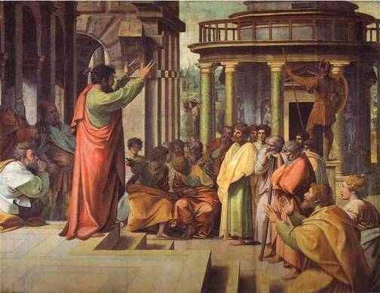
Hablando en el Areópago ateniense
Y así Pablo pasó por Atentas, en donde había soñado con predicar. Pero como suele pasar con las cosas de Dios: el hombre propone y Dios dispone. Ir allí y tener la ilusión de sentar plaza de retórico fue un fracaso. Consciente de que su filosofía era más sabia que la de todos los que en los siglos anteriores habían pasado por esa ciudad mágica, se sintió casi deprimido.
El quedó decepcionado porque los pocos días que se mantuvo deseando poder anunciar no produjeron casi frutos.
Y por eso determinó esperar a Silas en Corinto y hacia allí partió. Es seguro que Pablo quedó con el deseo de volver y terminar aclarando que ese altar al Dios desconocido era un desafió y no sólo una ocurrencia. Un apóstol de Cristo nunca se declara vencido pase lo que pase. Insiste y persiste, porque en su labor se juega cosas muy importantes que tienen que ver con las almas.
Por otra parte Corinto está muy cerca y poco se tardaría en volver, si es que no lo hizo en el año y medio que pasó en Corinto, a sólo 80 kmts, que es la distancia que hay entre ambas ciudades.

Corinto, el centro difícil para Pablo
En Corinto se volvió a juntar con sus compañeros, cuando Silas llegó con Timoteo. Con ellos se desahogó y ellos debieron sonreír con el fracaso (aparente) tenido en Atenas. Pronto se prepararon a hablar a la gente de aquella plaza marítima, con muchos pescadores y comerciantes.
Corinto, puerto de mucha mercancía, tenía fama de vicioso y peligroso, rasgo natural de un lugar con muchas naves de mercancías: Pero precisamente con esas gentes Pablo era experto: les hablaba directamente a la cara y les afeaba sus excesos. Sabía que, en ese oficio, cualquier tormenta podía hundir sus sobrecargadas naves y convenían tener de su parte a los dioses.

Después de que se ausentó de Atenas, llegó a Corinto. Se encontró allí con un judío llamado Áquila, originario del Ponto, que acababa de llegar de Italia, con su mujer Priscila, por haber decretado Claudio que todos los judíos saliesen de Roma; se llegó a ellos y, como era del mismo oficio, se quedó a trabajar en su casa. El oficio de ellos era fabricar tiendas.
Todos los sábados discutía en la sinagoga, y se esforzaba por convencer a judíos y griegos. Cuando llegaron de Macedonia Silas y Timoteo, Pablo se dedicó enteramente a la palabra, dando testimonio ante los judíos de que el Cristo era Jesús.
Como los judíos se opusiesen y profiriesen blasfemias, sacudió sus vestidos y les dijo: "Vuestra sangre recaiga sobre vuestra cabeza; yo soy inocente y desde ahora me voy a los gentiles." Entonces se retiró de allí y entró en casa de un tal Justo, que adoraba a Dios, cuya casa estaba contigua a la sinagoga.
Crispo, el jefe de la sinagoga, creyó en el Señor con toda su casa; y otros muchos corintios creían y, al oír a Pablo, se bautizaban.
El Señor dijo a Pablo durante la noche en una visión: "No tengas miedo, sigue hablando y no te calles; porque yo estoy contigo y nadie te atacará para hacerte mal, porque tengo yo un pueblo numeroso en esta ciudad."
Permaneció allí un año y seis meses, enseñando entre ellos la palabra de Dios.
Siendo Galión procónsul de Acaya, se echaron los judíos de común acuerdo sobre Pablo y le condujeron ante el tribunal diciendo: "Éste persuade a la gente para que adore a Dios de una manera contraria a la Ley."
Iba Pablo a abrir la boca cuando Galión dijo a los judíos: "Si se tratara de algún crimen o mala acción, yo os escucharía, judíos, con calma, como es razón. Pero como se trata de discusiones sobre palabras y nombres y cosas de vuestra Ley, allá vosotros. Yo no quiero ser juez en estos asuntos."
Y los echó del tribunal. Entonces todos ellos agarraron a Sóstenes, otro jefe de la sinagoga y se pusieron a golpearlo ante el tribunal sin que a Galión le diera esto ningún cuidado. ( Hech 18 1-18)
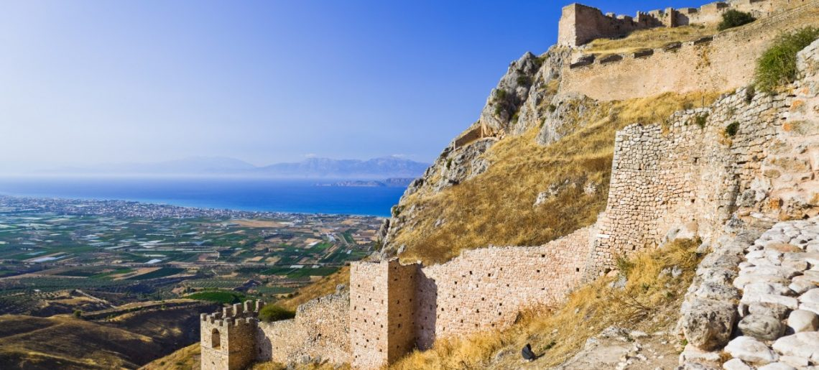
Ruinas romanas y ambiente de Corinto
La partida de regreso
Pablo se quedó todavía allí bastantes días; después se despidió ya de los hermanos y se embarcó rumbo a Siria; y con él Priscila y Áquila. En Cencreas se había afeitado la cabeza, porque tenía hecho un voto.
Arribaron a Éfeso y allí se separó de ellos. Entró en la sinagoga y se puso a discutir con los judíos.
Le rogaron que se quedase allí más tiempo, pero no accedió, sino que se despidió diciéndoles: "Volveré a vosotros otra vez, si Dios quiere." Y zarpó de Éfeso.
Desembarcó en Cesarea, y después de subir a saludar a la iglesia, bajó a Antioquía. (Hch 19-23)
Es interesante observar que el regreso fue con cierta rapidez, como de quien tiene prisa por llegar. No se puede encontrar ninguna explicación a esta prisa, salvo que tuviera necesidad de justificar a los hermanos de Antioquia, comunidad de la que se consideraba enviado, lo que había realizado en ese segundo viaje que se había prolongado mucho: dos años y medio, y se le puede fechar entre el 49 y el 52, así como el primero fue entre el 44 y el 49, que resultó menos largo pero más intenso.
